Nemzetközi drónversenynek ad otthont a Széchenyi István Egyetem augusztus utolsó hétvégéjén
A Széchenyi István Egyetem és a tatabányai Edutus Egyetem szervezésében, a Cloud for Intelligent Airplace Zrt., valamint a Magyar Drón és Multirotoros Egyesület szakmai közreműködésével kerül sor a Drone Racing World Cup Hungary 2023 nemzetközi versenyre a győri campus szomszédságában augusztus 25–27-én. Az Aranypart II. melletti tisztáson felállított pályán versenypilóták által vezérelt drónok csapnak össze egymással. Az esemény ingyenesen látogatható, amelyre minden érdeklődőt várnak.
A Magyarországi Drón Koalíció alapító tagjaként a Széchenyi István Egyetem jelentős szereplője a dróniparágnak, a hazai drónkutatásnak, drónfejlesztésnek, emellett a szakemberek oktatásában is kiemelkedő szerepet játszik.
A hallgatók maguk is bekapcsolódhatnak a dróntechnológia világába, hiszen az intézmény Digitális Fejlesztési Központja támogatásával valós fejlesztésen is dolgozhatnak, valamint egyetemi versenycsapatban is részt vehetnek. A drónversenyek szervezése pedig e tevékenység széles körű megismertetéséhez járul hozzá. Az intézmény e tevékenysége során együttműködik a tatabányai Edutus Egyetemmel, amellyel közös vállalkozást is alapított Cloud for Intelligent Airplace Zrt. néven.
A két egyetem szervezésében, a Cloud for Intelligent Airplace Zrt., valamint a Magyar Drón és Multirotoros Egyesület szakmai közreműködésével kerül sor a Drone Racing World Cup Hungary 2023 nemzetközi versenyre augusztus utolsó hétvégéjén. A Nemzetközi Repülőszövetség (FAI) által elismert hivatalos bajnokság helyszínét idén a Széchenyi István Egyetem biztosítja, amely a második nemzetközi, multirotoros FPV drónverseny lesz Magyarországon. A kiemelt európai futamnak minősülő hazai világkupán a számos nemzetet felsorakoztató, közel 60 fős mezőnyben a nemzetközi élvonal pilótái is jelen lesznek.
A viadal biztonságos helyszínéül a város egyik legszebb szabadtéri területe, a Széchenyi-egyetem kampuszának szomszédságában fekvő püspökerdei Holt-Duna-part szolgál, amely a kisgyermekes családok, sportolók és horgászok népszerű célpontja is egyben.Ide várják a verseny résztvevőit és az érdeklődőket, ahol egyszerre érezhetik a Széchenyi István Egyetem innovatív miliőjét és a varázslatos természeti környezetet. A szervezők mindenkit arra biztatnak, hogy legyen részese a nem mindennapi élménynek, és kövesse figyelemmel élőben a drónok harcát augusztus 25–27-én, Győrben.
A részletes program elérhető a https://droneracehungary.hu/faiwc/hu/a-verseny/idoterv oldalon.
Sajtókapcsolat:
- Kommunikációs és Alumni Igazgatóság
- +36 96 503 400 / 3158
- kommunikacio@sze.hu
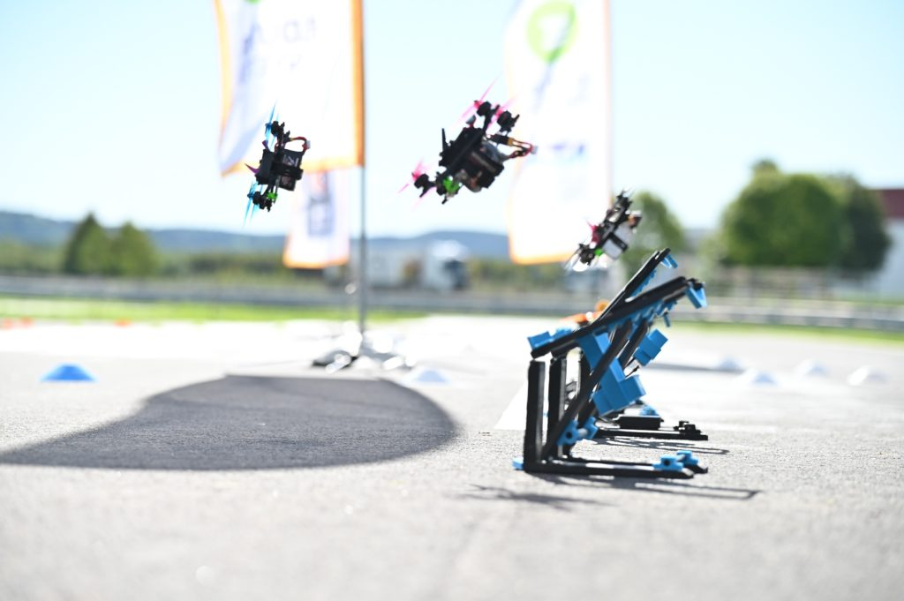 | © Széchenyi István Egyetem
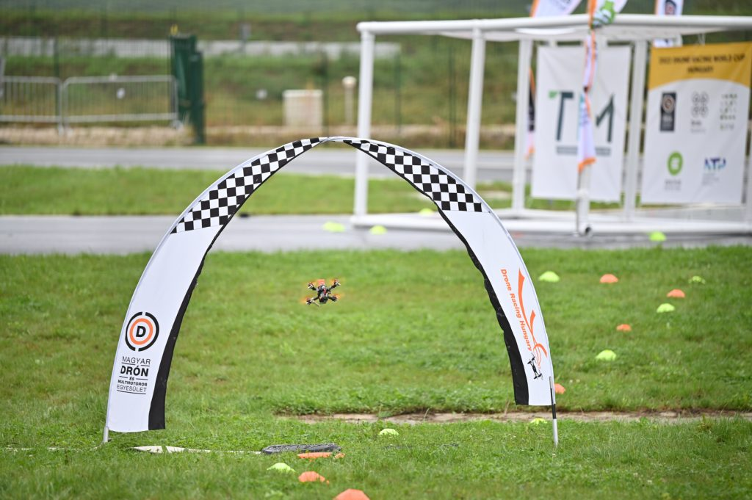 | © Széchenyi István Egyetem
Eredeti tartalom: Széchenyi István Egyetem
Továbbította: Helló Sajtó! Üzleti Sajtószolgálat
Ez a sajtóközlemény a következő linken érhető el:

